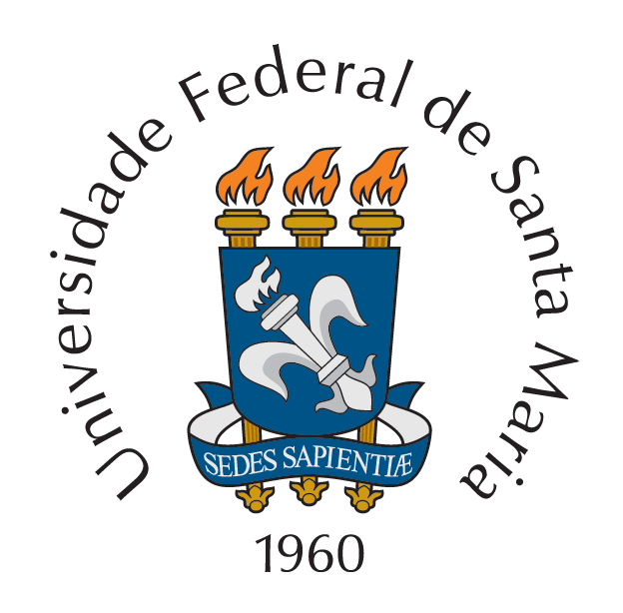
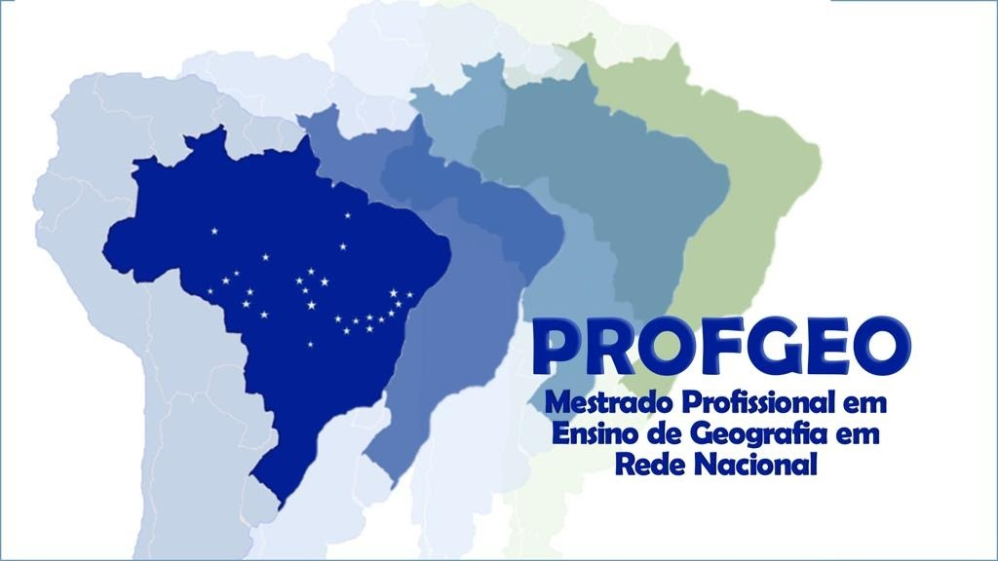

MESTRADO PROFISSIONAL EM ENSINO DE GEOGRAFIA
I ENCONTRO NACIONAL DO PROFGEO
UFSM – 25 a 27 de abril de 2024

PROGRAMAÇÃO

Dia 25 de abril – Quinta-feira
9:00 horas – Acolhimento e saudações iniciais: Representantes institucionais
10:00 às 12 horas – Palestra de abertura: A CAPES e a formação continuada de professores da Educação Básica, com a Profa. Suzana dos Santos Gomes, Diretora de Educação à Distância da CAPES.

12:00 às 13:30 horas – almoço
13:30 às 17:00 horas – Panorama e avaliação do programa
– Os primeiros passos do PROFGEO: da implantação à formação da primeira turma – Prof. Cesar De David (PROFGEO – UFSM)
– Roda de conversa: Um balanço dos primeiros anos: desafios e possibilidades de superação
(Coordenadores/as Institucionais)

20 horas – Jantar de Confraternização (por adesão).
Dia 26 de abril – Sexta-feira
8:30 horas – Recortes da produção do programa
Contribuições docentes:
- Recursos, demandas e estratégias para a docência na era digital – Prof. Valdir Steinke (PROFGEO – UnB);
- Construção de maquete de uma bacia hidrográfica como recurso didático para o ensino de Geografia – Prof. Rafael Bispo (PROFGEO – IFRO)
Contribuições discentes:
Grupo 1 – 9:30 – 10:15 (UnB)
Gruppo 2 – 10:30 – 11:15 (UFGD, UERJ)
Grupo 3 – 11:30 – 12:30 (IFB, IFC, IFMG, UFSM)
12:30 às 14:00 horas – almoço
14:00 – 16:00 horas – Planejamento estratégico do PROFGEO: Os próximos passos
Grupo de Trabalho docente: Soluções e Diretrizes.
Grupo de trabalho discente: Demandas imediatas e futuras.
16:00 – Plenária de síntese: Encaminhamento das propostas
17:00 horas – Palavras de encerramento - "A pós-graduação e a formação de professores", com o Prof. Luis Reznik, Coordenador Adjunto da área de Ciências e Humanidades para a Educação Básica.

Dia 27 de abril - Sábado
8 às 18 horas trabalho de campo – Unesco Mundial Geoparque Quarta Colônia

